Berikut adalah panduan manual untuk menggunakan spreadsheet sistem estimasi pemesanan barang berdasarkan kolom-kolom yang tersedia:

## **Manual Penggunaan Spreadsheet Estimasi Pemesanan Barang**

### **Deskripsi Kolom**

**1. **Total_Penjualan**:**

- **Deskripsi**: Jumlah total penjualan dari menu dalam periode waktu tertentu.

- **Penggunaan**: Data ini digunakan untuk menghitung total bahan baku yang diperlukan

berdasarkan jumlah penjualan.

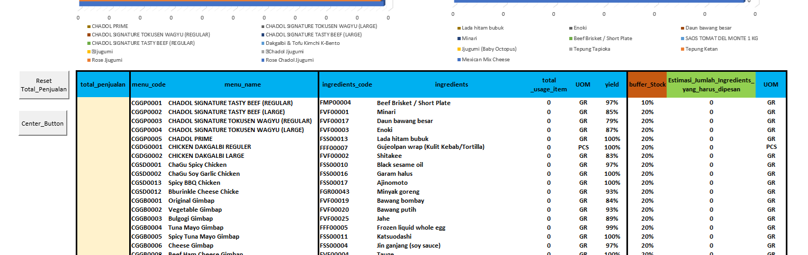

**2. **Menu_Code**:**

- **Deskripsi**: Kode unik yang mengidentifikasi setiap menu.

- **Penggunaan**: Memastikan bahwa setiap menu memiliki kode yang unik untuk menghindari kebingungan dalam pelacakan dan analisis.



**3. **Menu_Name**:**

- **Deskripsi**: Nama dari menu yang dijual.

- **Penggunaan**: Memudahkan identifikasi menu untuk keperluan laporan dan analisis.



**4. **Ingredients_Code**:**

- **Deskripsi**: Kode unik untuk setiap bahan baku yang digunakan dalam menu.

- **Penggunaan**: Digunakan untuk melacak dan mengidentifikasi bahan baku dengan tepat.



**5. **Ingredients_Name**:**

- **Deskripsi**: Nama dari bahan baku yang digunakan dalam menu.

- **Penggunaan**: Memudahkan identifikasi bahan baku saat pemesanan dan stok.



6. **Total_Usage_Item**:

- **Deskripsi**: Jumlah bahan baku yang digunakan untuk total penjualan menu.

- **Penggunaan**: Dihitung berdasarkan total penjualan dan yield. Digunakan untuk menentukan berapa banyak bahan baku yang diperlukan.



**7. **UOM (Unit of Measure)**:**

- **Deskripsi**: Satuan ukuran yang digunakan untuk bahan baku, seperti gram, liter, atau unit.

- **Penggunaan**: Memastikan bahwa penggunaan bahan baku diukur secara konsisten.



**8. **Yield**:**

- **Deskripsi**: Persentase bahan baku yang digunakan setelah proses persiapan, misalnya setelah pembersihan atau pemotongan.

- **Penggunaan**: Yield membantu dalam menghitung kebutuhan bahan baku secara akurat. Yield yang rendah berarti lebih banyak bahan baku yang diperlukan untuk menghasilkan jumlah yang diinginkan.



**9. **Buffer_Stock**:**

- **Deskripsi**: Jumlah stok tambahan yang harus tersedia di luar kebutuhan normal untuk mengantisipasi ketidakpastian dalam permintaan atau pasokan.

- **Penggunaan**: Buffer stock digunakan untuk menghindari kekurangan bahan baku yang dapat mengganggu operasi.



**10. **Estimasi_Jumlah_Ingredients_yang_harus_dipesan**:**

- **Deskripsi**: Estimasi jumlah bahan baku yang perlu dipesan untuk memenuhi kebutuhan penjualan, termasuk buffer stock.

- **Penggunaan**: Ini adalah hasil akhir dari perhitungan yang menggabungkan total penggunaan item, yield, dan buffer stock untuk menentukan jumlah yang perlu dipesan.



### **Langkah-langkah Penggunaan**

1. **Mengisi Data Penjualan**:

- Masukkan total penjualan dari setiap menu pada kolom `Total_Penjualan`.

- Pastikan nilai yang dimasukkan sesuai dengan `Menu_Code`, `Menu_Name`.

2. **Menentukan Buffer Stock**:

- Isi kolom `Buffer_Stock` dengan nilai stok tambahan yang ingin disimpan. Misalnya, jika Anda ingin menyimpan 10% ekstra dari kebutuhan bahan baku, masukkan 10.

3. **Menghitung Estimasi Pemesanan**:

- Kolom `Estimasi_Jumlah_Ingredients_yang_harus_dipesan` akan muncul secara otomatis setelah data penjualan terisi.

- **Catatan**: Pastikan semua kolom terkait telah diisi dengan benar sebelum menghitung estimasi ini.

4. **Review dan Finalisasi**:

- Tinjau kembali semua data yang telah dimasukkan untuk memastikan akurasi.

- Setelah yakin, gunakan data dari kolom `Estimasi_Jumlah_Ingredients_yang_harus_dipesan` untuk melakukan pemesanan bahan baku.

### **Tips dan Trik**

- Pastikan data diinput dengan konsisten untuk menghindari kesalahan perhitungan.

- Gunakan referensi sebelumnya untuk mengisi nominal total penjualan agar tetap optimal dan tidak menyebabkan overstock atau understock.

- Tombol Reset penjualan digunakan untuk menghapus semua nilai yang ada pada kolom total penjualan.

--------------------------------------

Panduan ini bertujuan untuk memandu pengguna dalam menggunakan sistem estimasi pemesanan barang secara efektif, memastikan kelancaran operasional dan optimalisasi stok bahan baku.